Неповторний світ Євгена Гуцала
(1937 -1995)

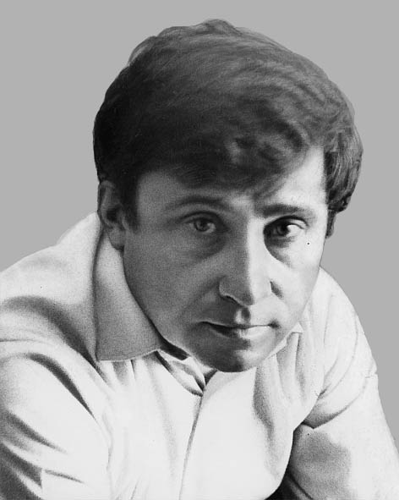

Євге́н Пили́пович Гу́цало (14 січня 1937, с. Старий Животів, тепер Новоживотів Оратівського району Вінницької області — 4 липня 1995, Київ) — український письменник, журналіст, поет і кіносценарист. Феномен Євгена Гуцала — у непохитній вірності слову, в такому служінні йому, яке виключає розмінювання на будь-які інші види, нехай і корисної, діяльності. Народився Є. Гуцало 14 січня 1937р. в с. Старому Животові (нині — Новоживотів) Оратівського району Вінницької області в родині сільських учителів. Світ дитинства, розтерзаний і водночас незмірно поглиблений великою трагедією війни, становить джерельну основу його творчості. До цього світу знову й знову повертається письменник на різних етапах свого літературного шляху. У 1959р. Є. Гуцало закінчує Ніжинський педінститут, якийсь час працює в редакціях газет, видавництві «Радянський письменник» (нині «Український письменник»), а згодом повністю зосереджується на професійній літературній роботі. Активно друкуватися почав 1960р., а через два роки вийшла перша збірка оповідань «Люди серед людей». Книжку тепло привітали критика й літературна громадськість. Відтоді одна за одною виходять нові збірки письменника: «Яблука з осіннього саду» (1964), «Скупана в любистку» (1965), «Хустина шовку зеленого» (1966), «Запах кропу» (1969) та ін. Лірична стихія творчості Є. Гуцала, як і прози інших «шістдесятників», стала формою суспільної опозиції. Батьки, дядьки й тітки — всі ті, хто складав збірний, плакатний образ народу-переможця, побачені дитячими очима в жахливому повоєнному сільському побуті, мали зовсім не такий оптимістичний вигляд, як на плакатах і в еталонних творах соцреалізму. Безперечна заслуга «шістдесятників», а серед них і Є. Гуцала, перед красним письменством полягає в тому, що вони перенесли своїх персонажів із площини героїчної в ліричну. Є. Гуцало почувався найбільш невимушено, розкуто, живописуючи красу природи й людей, охоче фіксуючи улюблений ним стан осяяння, здивування перед світом, те медитативне передчуття радості й любові, яке великою мірою визначає загальний настрій його ліричної прози («В полях», «Просинець», «Олень Август», «Вечір-чечір», «Скупана в любистку», «Клава, мати піратська», «Весняна скрипочка згори», «Запах кропу», «У сяйві на обрії»). Вироблена ще в ранніх оповіданнях тонка акварельна манера письма, дитинна чистота і ясність світовідчуття, відкритість ліричного героя до прекрасного в усіх його проявах — усе це, поєднане з гострою увагою до народних характерів, інших національних прикмет — вічних і нових, склало основу його художнього стилю. Назва першої книжки — «Люди серед людей» — програмна. Її можна застосувати до всього літературного доробку Є. Гуцала. У 60-ті роки, поряд із ліричними оповіданнями, етюдами, замальовками, поезіями в прозі, з’являються друком дві концептуальні повісті Є. Гуцала — «Мертва зона» (1967) та «Родинне вогнище» (1968, інша назва — «Мати своїх дітей»). Тоді ж, у другій половині 60-х, було написано й повість «Сільські вчителі», надруковану трохи згодом. У повісті «Мертва зона» відбилося нове, формоване в 60-ті роки, бачення війни як тотального спустошення світу людей. Мертва зона — це те, що завжди породжується тоталітаризмом — чи то гітлерівського, чи то сталінського гатунку. І в зоні люди залишаються людьми, вони здатні на благородство, героїчний вчинок, але вони — приречені. Це суперечило «возвеличенню героїчного подвигу народу», ламало схеми, в яких закостеніла воєнна тематика.

Такий погляд на війну утверджує письменник і згодом у низці оповідань та повісті «З вогню воскресли» (1978), в основу якої покладено розповіді мешканців спалених сіл. Не вписувалась у жорсткі ідеологічні схеми й концепція повісті «Родинне вогнище», розповідь про повоєнну відбудову і на перший погляд малопомітну в житті «соціалістичного» села постать Ганни Волох — просто жінки, просто матері. Бережене нею родинне вогнище вкотре вже зігріло й згуртувало людей після щойно пережитої біди. Вічні цінності народної моралі й життєустрою в повісті безпосередньо протиставлені генеральним цінностям «найпередовішої» ідеології. На початку 70-х років виходять друком лірико-психологічна повість «Дівчата на виданні» (1971), дилогія «Сільські вчителі» (1971) та «Шкільний хліб» (1973). Повісті з життя сільських учителів були високо оцінені критикою, здобули широке читацьке визнання. Ці сповнені просвітленого ліризму, зажури й надії твори, здається, були написані для того, щоб відновити надломлену віру народу в незнищенність моральних цінностей, переконати, що завжди, за будь-яких обставин люди мають лишатися людьми. Образ героїні повістей Олени Левківни — з ряду найкращих жіночих портретів, створених майстрами нашої прози. Повість «Двоє на святі кохання», надрукована 1973р. в журналі «Вітчизна», подібно до згаданих уже «Мертвої зони» та «Родинного вогнища», на довгі роки була позбавлена права книжкового видання. Якщо перші дві повісті написані в жорсткувато-реалістичному ключі, то «Двоє на святі кохання» — твір наскрізь виконаний у звичній для письменника стилістиці: лірико-психологічній, медитативній. Це — перша осяжна спроба міської прози письменника. Герой повісті Іван Поляруш — характер самозаглиблений, рефлектуючий, зовні бездіяльний, що розходилося з трафаретною вимогою «активної життєвої позиції». Але рефлексії Поляруша — це спосіб самопізнання й самозбереження в новому для нього, ще не обжитому, враженому більше, ніж село, синдромом бездуховності, міському світі. Етапним для творчості письменника було звернення до романної форми.

Трилогія «Позичений чоловік», «Приватне життя феномена» та «Парад планет» (1982 — 1984) викликала неоднозначну реакцію критики, спричинювалась до літературних полемік. За щедрістю використання фольклорних скарбів (насамперед — народної фразеології, прислів’їв, приказок, анекдотів тощо) трилогія може змагатися з відомим романом О. Ільченка «Козацькому роду нема переводу…». Герой трилогії Є. Гуцала Хома Прищепа — персонаж народного комічного дійства, втілення найвиразніших рис національного характеру, насамперед оптимістичного світосприйняття, морального здоров’я, життєвої сили та мудрості. Роблячи саме такого персонажа героєм романної трилогії, письменник, вочевидь, мав намір оновити, осучаснити традиційну постать українського фольклору — веселого мудрого оповідача й навчителя життя. Письменник акцентує саме на фольклорній домінанті головного персонажа трилогії, відтак прагнучи вписати цілісний фольклорний світ у конкретику сільського побуту 80-х років; при цьому неминуче впадає у заданість і штучність: хліборобська цивілізація остаточно втратила свою цілісність на українському терені, як утратив світопояснюючу роль фольклор. Мабуть, ця невідповідність між концепцією трилогії та житейською конкретикою й спричинилася до того, що образ Хоми Прищепи сприймається як проект характеру, а просторі його розмірковування — як різновид народознавчих студій.

Появі романів передували своєрідні, за визначенням автора, ексцентричні оповідання («Жінки є жінки», «Звабники і звабниці» та ін.), які ввійшли до збірок «Полювання з гончим псом» (1980) та «Мистецтво подобатись жінкам» (1986). У цих оповіданнях, написаних із невимушеним використанням елементів гротеску, травестії, бурлеску, своєрідно реалізується давній задум Є. Гуцала створити український Декамерон. Останнім часом прозаїк працював над «епосом-еросом» — твори «Блуд» (1993), «Імпровізація плоті» (1993). Певною мірою несподіваним у цьому контексті, але таким заповітно актуальним виявився цикл публіцистичних статей, зібраних у посмертній збірці «Ментальність орди» (1996) про експансіоністську політику Росії. Поважну частку творчого доробку письменника становлять твори для дітей: «Олень Август» (1965), «З горіха зерня» (1969), «Дениско» (1973), «Саййора» (1980), «Пролетіли коні» (1984). Дві останні книжки удостоєні Шевченківської премії. Дитяча проза (точніше — книжки для дітей і батьків) Є. Гуцала прикметна особливим, по-гуцалівськи поетизованим зображенням стосунків між людьми. Невичерпну «країну дитинства» письменник осмислює в різних жанрово-стильових формах, щоразу — в новому баченні, про що свідчить і цикл «Оповідання з Тернівки» (1982), книжка «Княжа гора» (1985). У 1981p. вийшла друком перша поетична збірка Є. Гуцала «Письмо землі». Далі з’являються книжки віршів «Час і простір» (1983), «Живемо на зорі» (1984), «Напередодні нинішнього дня» (1989). Так рівно через двадцять років після надрукування першої поетичної добірки «Зелена радість конвалій» повертається письменник до лірики. Вірші письменника — то своєрідне ворожіння над душею, сенс якого — в очищенні від суєтного, минущого, в омолодженні, у поверненні до того стану любові, людяності, космічної доброти, котрий і є найбільшим людським скарбом
( Джерело: «Бібліотека української літератури © ukrclassic.com.ua»)

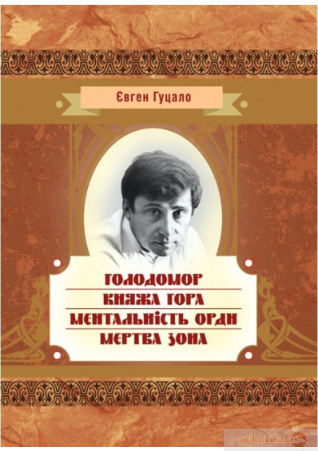

Гуцало Є. Голодомор. Княжа гора, Ментальність орди. Мертва зона: повісті / Євген Гуцало. – К.: Видавництво «Центр навчальної літератури», 2019. – 418 с.

Повість розповідає про ті трагічні сторінки історії Українського Народу, які в радянські часи приховували навмисно. Сюжетна проекція трагедії голоду визначила картини 1932–1933 рр. Об'єктивне бачення тогочасної дійсності спонукало письменника відмовитися від однолінійно послідовного нанизування подій. Зображення загальної катастрофічності людського життя будується на руйнівному — заданому «згори» втручанні репресивної машини у долі персонажів. Незважаючи на те, що чимало з них виконують другорядну чи й епізодичну функцію, кожен із них перебуває у ідейно-тематичній залежності з іншими, як і протагоністами. У пам'яті українських селян назавжди викарбувалися страшні картини голодомору 1933 року, людське життя в ті часи перетворилося на пекло. Досі в селянські сни приходять похмурі тіні померлих, досі болить душа, що звідала нелюдське горе. А в той час, коли вимирало українське село, більшовики заявляли про розквіт соціалістичного будівництва. Саме тоді Сталін проголосив знамените своїм лицемірством гасло: «Жити стало краще, жити стало веселіше!» Під цей бравурний акомпанемент померлих від голодомору закопували у великих могилах, а траплялося й так, що закопувати було вже нікому.

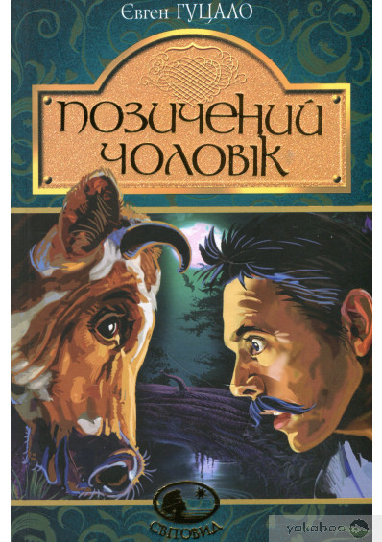

Гуцало Є. Позичений чоловік: роман / Євген Гуцало.- К. : Навчальна книга-Богдан, 2018. – 464 с.
«Позичений чоловік» Євгена Гуцала (1937–1995) — це роман абсурду, пародія на соцреалізм з його «героїчними буднями», що переплітається з містичними прозріннями головного героя — простого селянина Хоми Прищепи, «старшого куди пошлють».

Книги для дітей

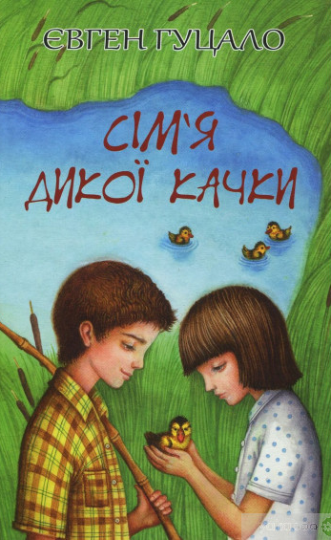

Гуцало Є. Сім’я дикої качки : повість, оповідання для підлітків від 9 до 12 років / Євген Гуцало; уклад. Л. Вороніна.- К.: Знання, 2019 . – 255 с.

Оповідання і повість, що увійшли до цієї книжки, належать перу Євгена Гуцала — одного з найталановитіших українських письменників, творчість якого припала на другу половину минулого і початок нинішнього століть. Автор захоплює читача дивовижним умінням побачити красу навколишнього світу, привертає увагу до, здавалося б, найбуденніших подій, які часом можуть вплинути на все майбутнє життя. Разом з героями книжки ми переживаємо їхні захоплення й відкриття, перші перемоги і втрати. Адже людина, навіть якщо їй зовсім небагато років, має навчитися сама приймати важливі рішення й уміти відповідати за власні вчинки.

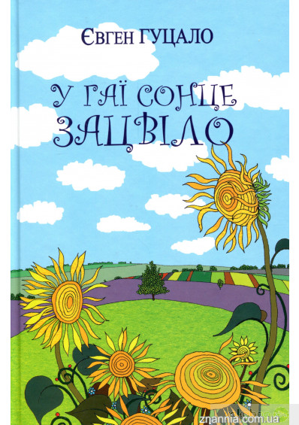

Гуцало Є. У гаї сонце зацвіло: оповідання, повісті /Євген Гуцало. – К.: Знання, 2019. – 271 с.

Оповідання та повісті, що увійшли до книги відомого українського письменника, лауреата Національної премії України імені Т.Г. Шевченка Євгена Гуцала (1937—1995), знайомлять читачів з неповторним світом рідної природи, дають уявлення про життя українського повоєнного села, вони сповнені тонкого ліризму й глибокого розуміння дитячої психології. Твори, представлені у збірці “У гаї сонце зацвіло”, рекомендовано до вивчення у загальноосвітній середній школі.

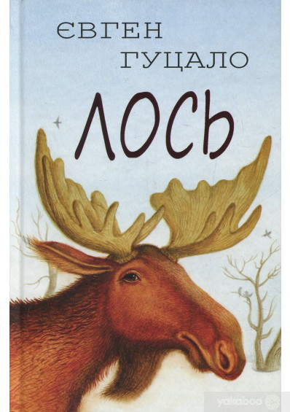

Гуцало Є. Лось: оповідання / Євген Гуцало. – К.: Знання, 2018. – 271 с. – (Серія «Скарби»)

До цієї книжки увійшли твори відомого українського письменника, лауреата Шевченківської премії Євгена Гуцала (1937—1995), тонкого лірика, визнаного майстра психологічної прози. Герої його оповідань — діти, котрі відкривають для себе красу навколишнього світу, пізнають дивовижне багатство рідної природи й водночас вчаться захищати її. Адже саме в дитинстві формується світогляд людини, уміння приймати самостійні рішення та обстоювати власні переконання.

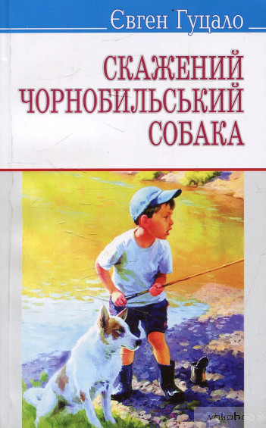

Гуцало Є. Скажений чорнобильський собака / Євген Гуцало. – К.: Знання, 2014. – 221 с.

У наведених творах Євгена Гуцала (1937-1995) перед нами постає життя хлопчиків і дівчаток, сповнене захоплюючих пригод, мандрівок, несподіваних зустрічей та вчинків, складних, нерідко драматичних, а часом і кумедних ситуацій, зухвалих витівок - усього того, що й творить неповторний світ дитинства. Читача захоплює цікавий сюжет, який стрімко розвивається і тримає в напрузі, а головне - дух благородства, здатність юних щиро співчувати, проявити наполегливість, волю і попри всілякі перешкоди прийти на допомогу слабшому. Приваблює також сповнена гармонії та поезії мова письменника.

Книги, які зберігаються у бібліотеці ОІППО

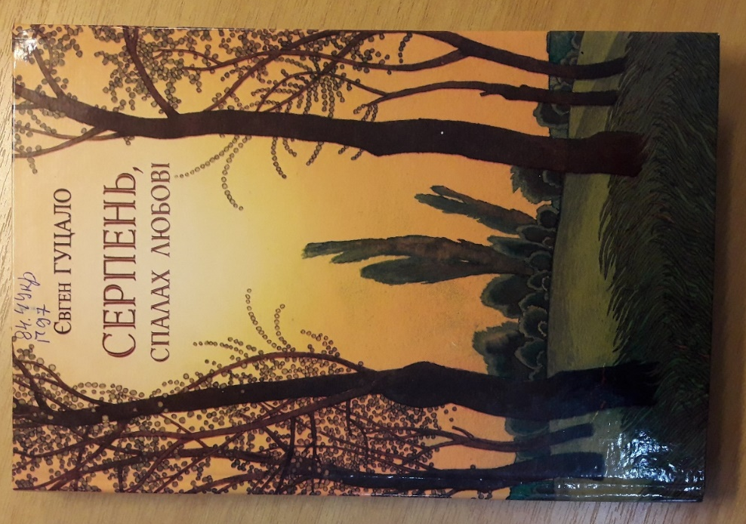

Гуцало Є.П. Серпень, спалах любові: оповідання та повісті / Є.П. Гуцало; упоряд. та вступ. слово Л.А. Ворониної. – К.: Знання-Прес, 2007.- 264 с.

Оповідання та повісті, що увійшли до книги відомого українського письменника, лауреата Національної премії України імені Т.Г. Шевченка Євгена Гуцала ( 1937-1995), знайомлять читачів з неповторним світом рідної природи, дають уявлення про життя українського повоєнного села, вони сповнені тонкого ліризму й глибокого розуміння дитячої психології. Твори рекомендовано до вивчення у загальноосвітній школі. Для середнього та старшого шкільного віку.

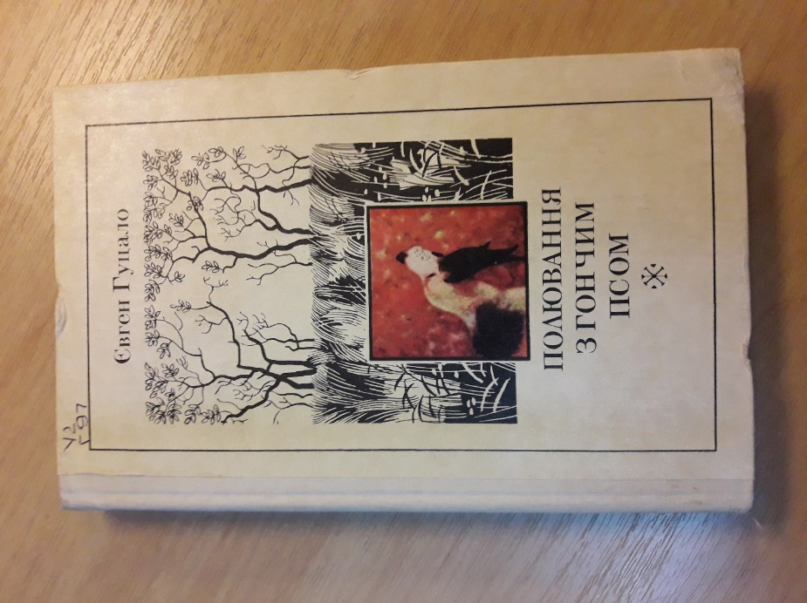

Гуцало Є. Полювання з гончим псом: оповідання. – К.: радянський письменник, 1980.- 288 с.

Світлий, незгасимий образ матері, далекий, повитий рожевим серпанком спогад дитинства, щира юнацька любов, люди сучасного села, їхні характери, долі, часом драматичні, іноді комічні, проблема захисту природи, друзі й вороги, підступність і благородство – якої б із цих тем не торкався український письменник, всюди ми відчуваємо психологічну глибину і точність художнього малюнка.

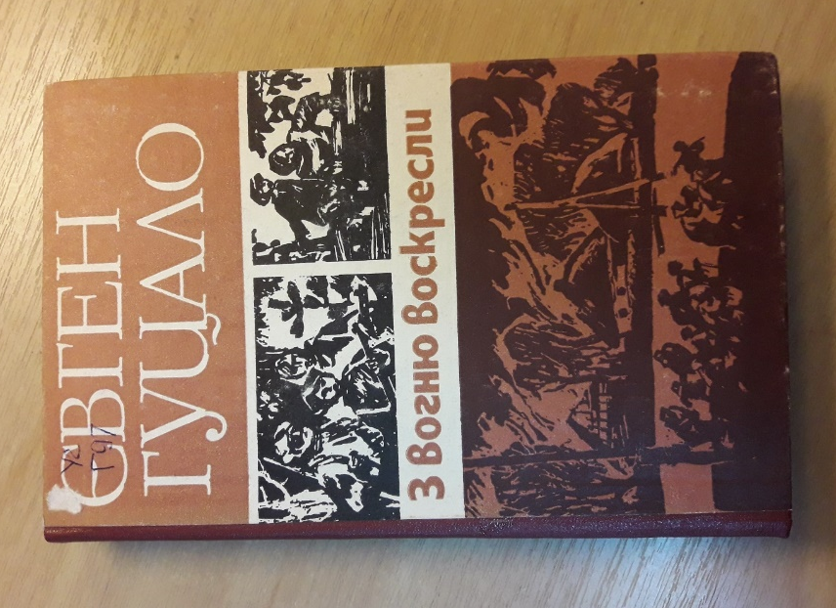

Гуцало Є. З вогню воскресли: повісті / Е. Гуцало.- К.: Дніпро, 1980.- 335 с.

У повістях, що складають книгу, автор оспівує дружбу українського, білоруського та російського народів, яка знайшла своє яскраве вираження, зокрема у роки Другої світової війни («З вогню воскресли»), змальовує складні долі своїх героїв, їх мужність і героїзм («Біль і гнів»), показує формування людської особистості(«У гаї сонце зацвіло»), з любов’ю розповідає про рідну землю, її красу, про високі почуття, які пробуджує в людині природа («Повість про осінь»).

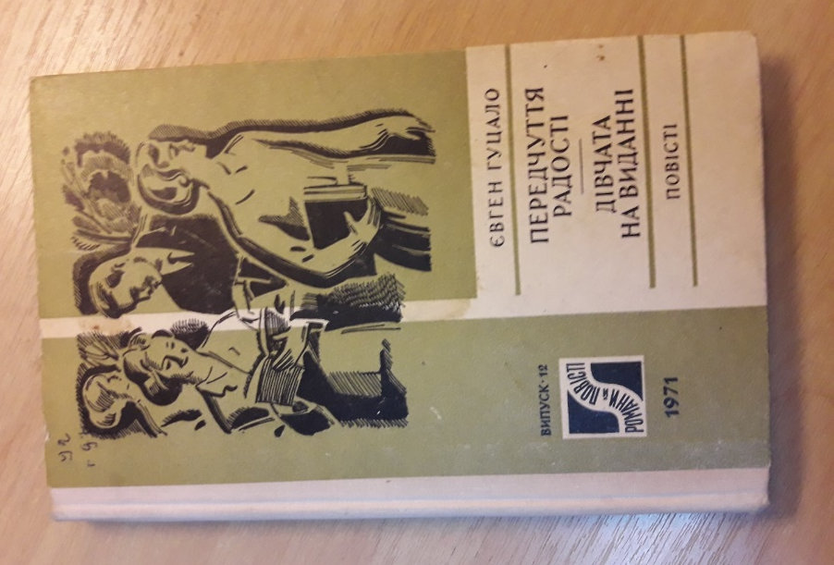

Гуцало Є. Передчуття радості. Дівчата на виданні. Повісті / Є. Гуцало. – К.: Дніпро, 1971. - 205 с.

Повість Є. Гуцала «Дівчата на виданні» присвячена морально-етичній проблемі, в творі йдеться про героїню, що високо цінує свою людську гідність. В повісті «Передчуття радості» розповідається про тодішніх студентів, що вчаться, дружать, вірно люблять і є гідними спадкоємцями духовної та героїчної спадщини своїх батьків.

Бібліотека ОІППО січень 2022 р.

